HOW-TO nápověda
WOS
Jak najít výsledky autora evidované ve WOS, jeho H-index a citace výsledků
Hirschův index (také H-index či h-index) ve scientometrii udává, kolik článků daného autora dosahuje citovanosti vyšší, než je pořadové číslo článku dle počtu citací. Jde o jeden z indexů citačního ohlasu vědeckých článků, publikovaných jedním vědeckým pracovníkem.
Přejděte na stránku http://apps.webofknowledge.com
Zvolte kolonku Author, zadat jméno, nejlépe bez diakritiky a zvolit tlačítko Search
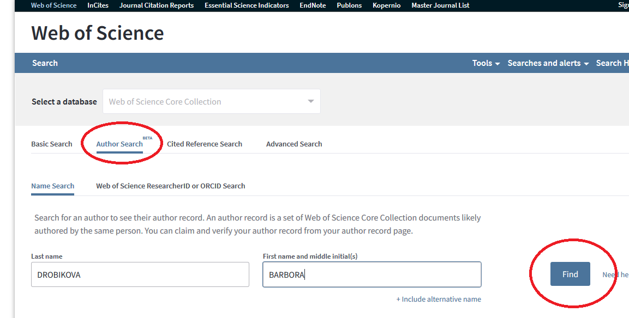
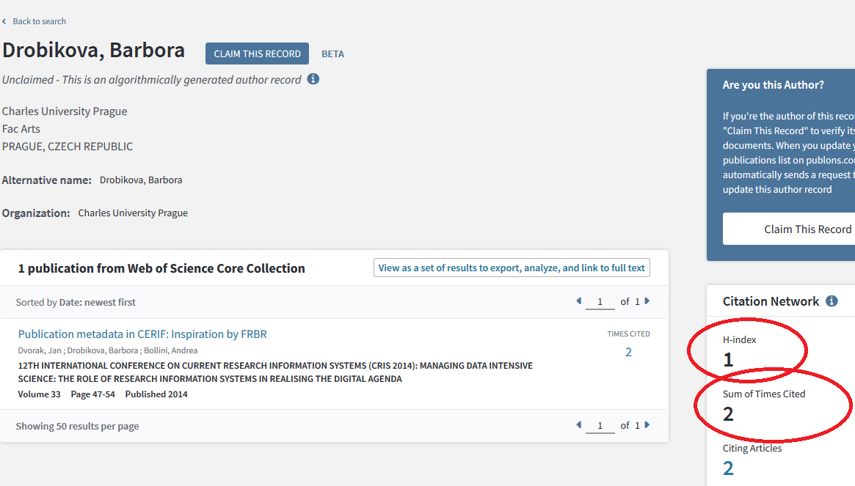
Je dobré ještě zkontrolovat dle názvů seznam evidovaných publikací a afiliaci autora a je zde již k nahlédnutí H-index, citovanost a citované zdroje autora a seznam evidovaných publikací autora ve WOS.
H-index je uveden u autora také v databázi Scopus.
Možno hledat autora také podle personálních identifikátorů
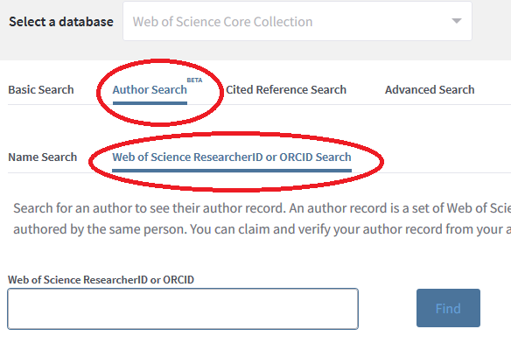
Jak najít záznam publikace ve WOS
Záznam je možno, krom seznamu evidovaných výsledků autora, najít podle názvu.
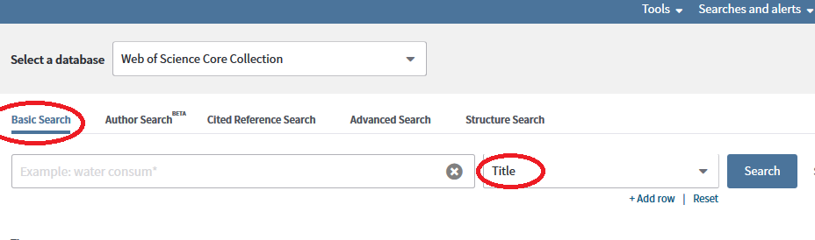

Jak najít Impakt Faktor časopisu
Impakt faktor (IF) je scientometrický ukazatel (faktor vlivu časopisu) vyvinutý a využívaný výhradně producentem Web of Science, resp. Journal Citation Reports. Vyjadřuje míru citovanosti článků publikovaných v daném časopise v předcházejících dvou letech. Více informací o IF je k dispozici na stránkách producenta.
Seznam časopisů a jejich IF je možno najít v Journal Citation Reports (JCR)
Pokud hledáte IF časopisu ve Vašem oboru, zvolte v JCR „Select Category“
Jak opravit údaje v databázi WOS
Jak ověřit, že je časopis evidován ve WOS
Jaké jsou požadavky na časopisy ucházející se o zařazení do WoS
Jaká jsou kritéria pro zařazení konferenčního sborníku do WOS
Na webových stránkách WOS pro Českou republiku https://clarivate.libguides.com/europe/cz_sk
najdete pozvánky na školení a záznamy z nich

SCOPUS
Jaká jsou kritéria pro zařazení do evidence v databázi Scopus
Jak najít hodnotu SJR časopisu
Scimago Journals Rank (SJR) je portál, který obsahuje a zpřístupňuje citační indikátory časopisů a zemí vytvořených z dat z databáze Scopus.

Jak hledat výsledek ve Scopusu
Vyhledávejte pomocí názvu v Dokumentech.
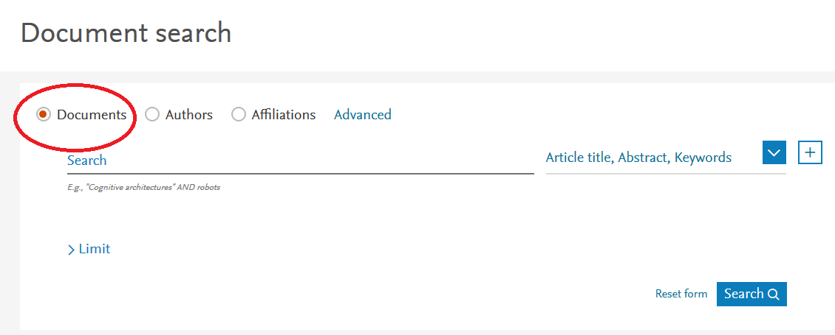

Jak najít autora a jeho práce ve Scopusu
Zvolte „Search Authors“ a vyplňte potřebné hodnoty.
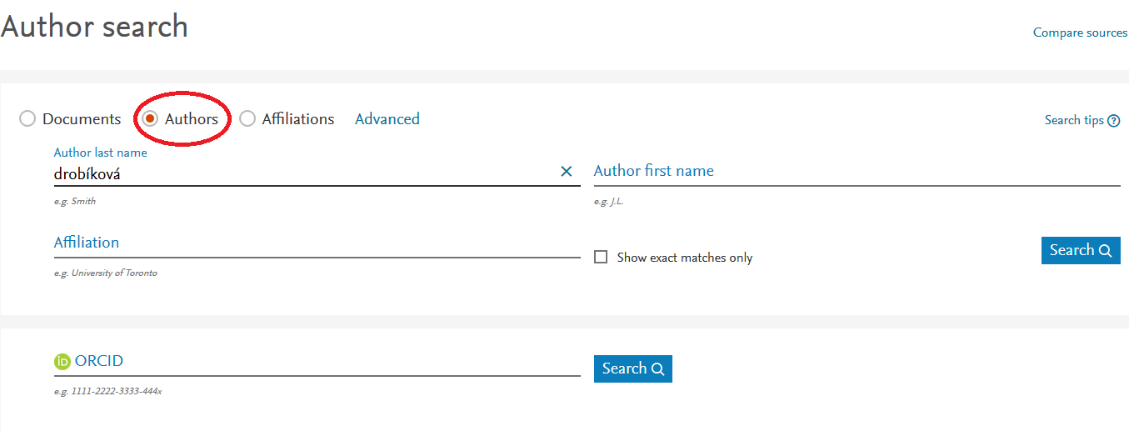
Zvolte autora, kterého hledáte
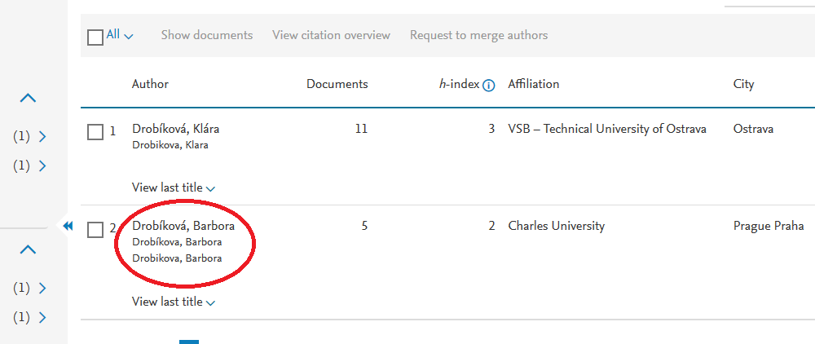
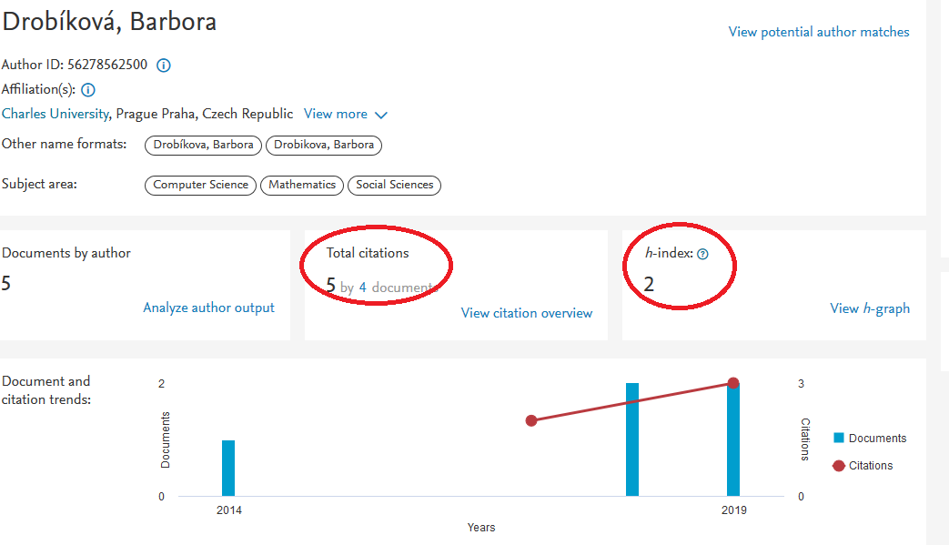
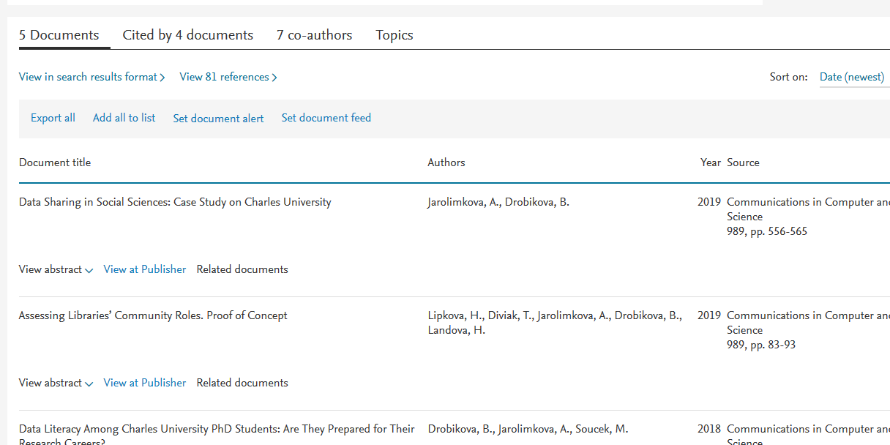

Jak ověřovat důvěryhodnost OA časopisů a konference
Základní prověření zdroje je dobře popsáno na https://thinkchecksubmit.org/
Česky: https://vimkdepublikuji.cz/
https://thinkchecksubmit.org/think-check-attend/
V případě pochybností se prosím obraťte na Soňu Veselou sona.vesela@ruk.cuni.cz, fakultního koordinátora Open Access
Jak publikovat v režimu otevřeného vědeckého publikování Open Access
Informace na stránkách Ústřední knihovny UK
V případě potřeby se prosím obraťte na Soňu Veselou sona.vesela@ruk.cuni.cz, fakultního koordinátora Open Access
Jak publikovat a využívat výsledky pod ochranou licence Creative Commoms
Potřebné informace najdete na českých stránkách https://www.creativecommons.cz/.
Jak zjistit citovanost výstupů Vaší vědecké činnosti
Citovanost je možno zjistit ve WOS (pokud je alespoň jeden z Vašich výsledků evidován v databázi WOS), Scopus (pokud je alespoň jeden z Vašich výsledků evidován v databázi, zadáte-li Search: Authors), popř. zkuste GoogleScholar.
Jak najít své RIV body z činnosti na PedF
Na stránce https://knihovna.pedf.cuni.cz/hodnoceni_riv.html zvolte podle roku publikace výsledku, popř. roku následujícího. V případě dotazů kontaktujte fakultního správce OBD.
Jak hledat výsledek v RIV
RIV - rejstřík výsledků vědy a výzkumu slouží jako evidence výstupů projektů financovaných z finančních zdrojů na vědu. Výsledky, které mají být evidovány v RIV, mají pevně definované náležitosti a jejich evidence daná pravidla. Na UK autoři zadávají své výsledky do databáze pro evidenci tvůrčí činnosti – OBD, z těchto výsledků jsou podle určitých metodických pravidel vybírány výsledky, které mají být evidovány v RIV. Tyto výsledky, připravené fakultními správci OBD do RIV posílá rektorát UK.
Nejrychlejší je hledat podle identifikátoru: tzv. RIV čísla. Toto číslo najdete v OBD v náhledu záznamu v seznamu záznamů. Pokud RIV číslo neznáte, hledejte v režimu jednoduchého vyhledávání podle názvu výsledku.
Jak evidovat výstupy umělecké činnosti v RUV - Registru uměleckých výstupů
RUV (spravovaný MŠMT) eviduje data o výstupech z tvůrčí umělecké činnosti na celostátní úrovni. Data jsou zadávána jednotlivými autory, kontrolou a odesíláním zadaných dat k certifikaci je na PedF UK pověřena doc. Jana Palkovská. Autor se přihlásí na https://www.ruv.cz/app/, doc.Palkovská by toto přihlášení měla za fakultu potvrdit.
POZOR! Není možno přihlásit stejný výstup do RIV a zároveň do RIV.
Jak uvádět správnou formu uvádění institucionální afiliace autorů z PedF UK
Jak citovat
Sledujte webináře Ústřední knihovny UK
….
V případě nejasností neváhejte oslovit fakultního správce evidence tvůrčí činnosti na PedF, Blanku Vorlíčkovou blanka.vorlickova@edf.cuni.cz

